

Defend IT360 SOC Report
--------------------------------------------------

Daily Report Hutama Karya
13 - 14 Oktober 2025

08:00 – 08:00 (GMT+7)
01:00 – 01:00 (UTC)

Document
--------------------------------------------------
Report ver1.0

Release Date
14/10/2025
--------------------------------------------------

DEFEND IT360 SECURITY OPERATION
CENTER

Head Office
Sudirman 7.8
Tower 1, Lantai 27
Jakarta Pusat, DKI Jakarta - 10220

Executive Summary 3
User and Account Information 5
User and Account 5
Top 5 Risky Users 6
Data Collection Health 7
1. Healthy Condition 7
2. Warning Condition 9
Activity Record 10
1. Ingress Locations 11
2. Total Alert 12
Alert Analytic 13
1. User Behavior – Account Password Reset – (Others) 13
2. Non-Approved Application – File Transfer Tools 14
3. Non-Approved Application – File Transfer Tools 15

Executive Summary
Berdasarkan data yang diambil dalam periode 13 – 14 Oktober pukul 08.00 – 08.00, saat ini User yang terdaftar sebagai pengguna aktif adalah 2.819 dengan 3.297 pengguna tidak kadaluarsa, menunjukkan keberlanjutan akses yang stabil. Selain itu, terdapat 15 akun admin yang memiliki kontrol penuh atas sistem. Saat ini, tidak ada akun yang masuk dalam daftar pantauan dan 3 akun digunakan bersama, yang berisiko terhadap keamanan. 58 akun terhubung dengan akun lainnya, sementara 460 akun telah dinonaktifkan dan tidak dapat mengakses sistem.
Terdapat lima pengguna dengan angka Notable Behavior yang berbeda, Notable Behavior adalah perilaku mencurigakan atau tidak biasa yang terdeteksi dari aktivitas pengguna. Meskipun tidak selalu berarti berbahaya, perilaku ini cukup signifikan untuk dianalisis lebih lanjut karena bisa menjadi indikator awal dari aktivitas berbahaya. Pengguna Timbul Martua memiliki jumlah terbanyak yaitu 329, diikuti oleh pengguna Fasya Dibyana Prakasita HK SIS dengan 311 kemudian untuk Bambang Eko, Aprizal dan Daniel Erlanda memiliki angka yang lebih rendah, yakni 232, 216 dan 203.
Dalam hal pengumpulan data, terdapat 28 event sources yang semuanya berstatus "running", menunjukkan pengelolaan data yang berjalan lancar dan efektif. Namun, terdapat 4 event source dalam status "Warning", dengan tidak ada pembaruan dalam 120 menit terakhir, yang mengindikasikan potensi masalah pada event sources tersebut. Pengawasan lebih lanjut sangat dianjurkan untuk mencegah gangguan pada keseluruhan sistem.
Berdasarkan hasil analisis, teridentifikasi tiga temuan yang perlu mendapat perhatian lebih lanjut. Temuan pertama adalah User Behavior – Account Password Reset (Others), yang menunjukkan adanya pola aktivitas reset akun dengan karakteristik tidak lazim. Meskipun aktivitas ini berpotensi merupakan tindakan sah, pola yang teridentifikasi dapat mengindikasikan kemungkinan penyalahgunaan kredensial atau upaya eskalasi akses oleh pihak yang tidak berwenang. Kondisi ini menegaskan perlunya analisis konteks lebih lanjut untuk memastikan legitimasi aktivitas serta penerapan langkah mitigasi yang tepat guna mencegah potensi kompromi akun.
Temuan kedua dan ketiga adalah Non-Approved Application – File Transfer Tools, di mana terdeteksi penggunaan aplikasi transfer file yang tidak termasuk dalam daftar resmi organisasi. Aktivitas ini berpotensi meningkatkan risiko kebocoran data serta membuka jalur komunikasi non-resmi yang dapat dimanfaatkan untuk aktivitas tidak sah. Untuk meminimalisir risiko tersebut, diperlukan penegakan kebijakan penggunaan aplikasi, peningkatan kesadaran keamanan bagi pengguna, serta penerapan kontrol teknis untuk membatasi instalasi atau eksekusi aplikasi tidak terotorisasi.
Secara keseluruhan, ketiga temuan ini menyoroti adanya risiko signifikan yang berkaitan dengan potensi penyalahgunaan kredensial dan kebocoran data akibat penggunaan aplikasi tidak terotorisasi. Organisasi perlu melakukan monitoring berkelanjutan, investigasi mendalam terhadap pola aktivitas pengguna, serta penegakan kebijakan keamanan yang lebih ketat untuk memastikan setiap aktivitas abnormal dapat terdeteksi dan ditindaklanjuti sebelum menimbulkan dampak yang lebih besar terhadap sistem maupun data organisasi.

User and Account Information

User and Account
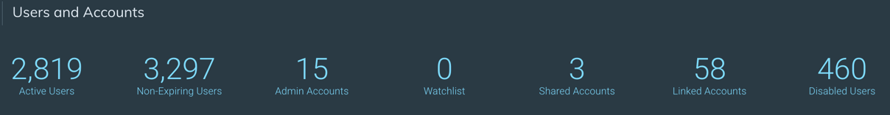
Saat ini User yang terdaftar sebagai pengguna aktif terdapat 2.819 yang terus menggunakan layanan dan menunjukkan bahwa sebagian besar pengguna masih berinteraksi dengan sistem. Di sisi lain, terdapat 3.297 akun pengguna yang tidak memiliki tanggal kadaluarsa, artinya akun-akun ini tetap aktif tanpa batas waktu yang jelas.
Hal ini dapat dilihat sebagai indikasi bahwa pengguna tersebut berkomitmen untuk terus menggunakan sistem dalam jangka panjang. Terkait dengan manajemen akun, ada 15 akun admin yang memiliki hak administratif penuh untuk mengakses, mengelola, dan memantau sistem, memberikan mereka kontrol total atas operasional dan 58 akun terhubung dengan akun lainnya.
Namun, terdapat 460 akun pengguna yang dinonaktifkan. Akun-akun yang dinonaktifkan ini tidak dapat lagi mengakses sistem, menunjukkan adanya pemeliharaan dan pembersihan akun yang tidak aktif atau bermasalah. Selain itu, ada 3 akun yang digunakan bersama oleh lebih dari satu orang, yang dapat berisiko terhadap potensi masalah keamanan, mengingat adanya kemungkinan penggunaan yang tidak sah atau berbagi akses yang tidak terkontrol.
Saat ini, tidak ada akun yang masuk dalam daftar pantauan, yang menunjukkan bahwa tidak ada akun yang dianggap mencurigakan atau berisiko tinggi untuk keamanan. Meski demikian, pemantauan berkelanjutan terhadap akun-akun ini tetap diperlukan untuk memastikan sistem tetap aman.

Top 5 Risky Users
User | Notable Behavior | Open Incident
Timbul Martua | 329 | 2293
Fasya Dibyana Prakasita HK SIS | 311 | 2379
Bambang Eko | 232 | 1254
Aprizal. | 216 | 1431
Daniel Erlanda | 203 | 1223

Berdasarkan data diatas, terdapat lima pengguna dengan angka Notable Behavior yang berbeda, Notable Behavior adalah perilaku mencurigakan atau tidak biasa yang terdeteksi dari aktivitas pengguna. Meskipun tidak selalu berarti berbahaya, perilaku ini cukup signifikan untuk dianalisis lebih lanjut karena bisa menjadi indikator awal dari aktivitas berbahaya. Pengguna Timbul Martua memiliki jumlah terbanyak yaitu 329, diikuti oleh pengguna Fasya Dibyana Prakasita dengan 311 kemudian untuk Bambang Eko, Aprizal dan Daniel Erlanda. memiliki angka yang lebih rendah, yakni 232, 216 dan 203. Hal ini menunjukkan bahwa meskipun pengguna Timbul Martua dan Fasya Dibyana Prakasita lebih sering terdeteksi, frekuensi pada pengguna lainnya cukup seragam, dengan sedikit perbedaan antara Bambang Eko, Aprizal dan Daniel Erlanda.

Data Collection Health

Healthy Condition
Data Collection | Address/Port | Status
AD-LDAP-DC INDONET | 192.168.15.13 | Running
AD-LDAP-HO PRIMARY | 10.10.40.11 | Running
AD-LDAP-HO SECONDARY | 10.10.40.12 | Running
AD - SEC LOGS - DC INDONET | 192.168.15.13 | Running
AD - SEC LOGS - HO PRIMARY | 10.10.40.11 | Running
AD - SEC LOGS - HO SECONDARY | 10.10.40.12 | Running
ARUBA - NAC – HO | Port: 1037 | Running
ARUBA - NAC – HO 02 | Port: 1037 | Running
ARUBA – WLC – HO | Port: 1038 | Running
BIND - DNS01 - DRC | Port: 1048 | Running
BIND - DNS01 - DC INDONET | Port:1046 | Running
BIND - DNS01 – HO | Port: 1032 | Running
BIND - DNS02 - DC INDONET | Port: 1047 | Running
BIND - DNS02 - HO | Port:1052 | Running
BIND - DNS03 - HO | Port:1032 | Running
DHCPD - DHCP01 - HO | Port:1053 | Running
DHCPD - DHCP02 - HO | Port: 1054 | Running
FORTIGATE - FIREWALL - DC INDONET | Port: 1039 | Running
FORTIGATE - FIREWALL - DRC | Port:1027 | Running
FORTIGATE - FIREWALL - HO | Port:1025 | Running
FORTIGATE - FIREWALL VM - DC INDONET | Port: 1049 | Running
GCP - DEV - DC INDONET | - | Running
GCP - PROD - DC INDONET | - | Running
OFFICE 365 - WORKSPACE - SAAS | - | Running
RAPID7 - INSIGHTVM - DC INDONET | Nexpose Host: 46.51.232.179:443 | Running
SOPHOS - AV - DC INDONET | Port: 1028 | Running
vCenter - VMWARE - DC INDONET | Port: 1514 | Running
vCenter - VMWARE - DRC | Port: 1514 | Running

Berdasarkan informasi yang ditunjukkan, data collection terdapat total 28 sources yang semuanya berstatus running. Hal ini menunjukkan bahwa sistem atau proses yang mengelola data tersebut berjalan dengan lancar dan tidak mengalami gangguan. Semua sumber yang terlibat aktif dalam mengumpulkan data, yang dapat mengindikasikan bahwa pengumpulan informasi terkait kondisi kesehatan berlangsung secara efektif dan tanpa hambatan. Keberhasilan status "running" pada seluruh sumber ini dapat dianggap sebagai tanda bahwa proses pengolahan dan pengumpulan data berjalan dengan stabil dan dapat diandalkan.

Warning Condition
Data Collection | Address/Port | Status
AKAMAI - WAF - DC INDONET | Port: 1029 | Last Detected 120 Minutes Since the Last Event
AKAMAI - ZTNA - DC INDONET | Port: 1030 | Last Detected 120 Minutes Since the Last Event
GCP - NETWORK - DC INDONET | - | Last Detected 120 Minutes Since the Last Event
Onelogin | - | Last Detected 120 Minutes Since the Last Event
Berdasarkan data diatas, terdapat 4 sumber (event source) yang statusnya berada dalam kondisi peringatan “Warning”, dengan catatan bahwa "Last Detected 120 Minutes Since the Last Event”. Hal ini menunjukkan bahwa tidak ada peristiwa atau pembaruan yang terdeteksi dalam 120 menit terakhir untuk setiap event source tersebut. Meskipun statusnya "Warning" ketidakaktifan ini mungkin menunjukkan adanya potensi masalah atau penurunan kinerja pada event sources tersebut yang perlu segera ditangani agar tidak memengaruhi kelancaran sistem secara keseluruhan. Adanya peringatan ini dapat menjadi indikasi bahwa pengawasan lebih lanjut diperlukan untuk memastikan sistem tetap berjalan dengan baik.

Activity Record
Top 5 Firewall Activity and Top 5 Authentications
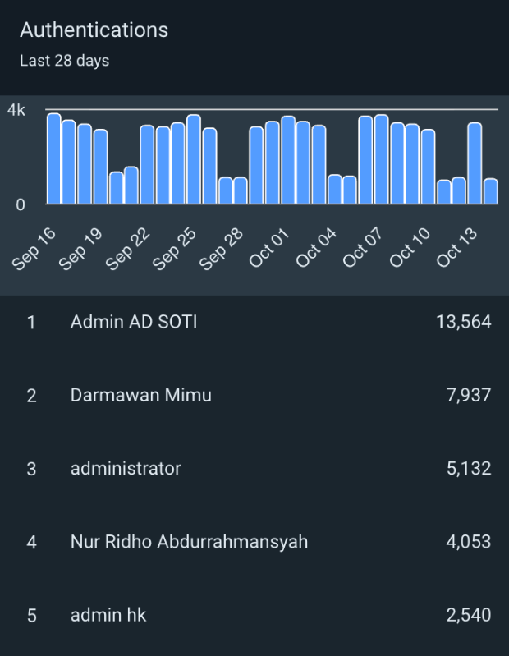
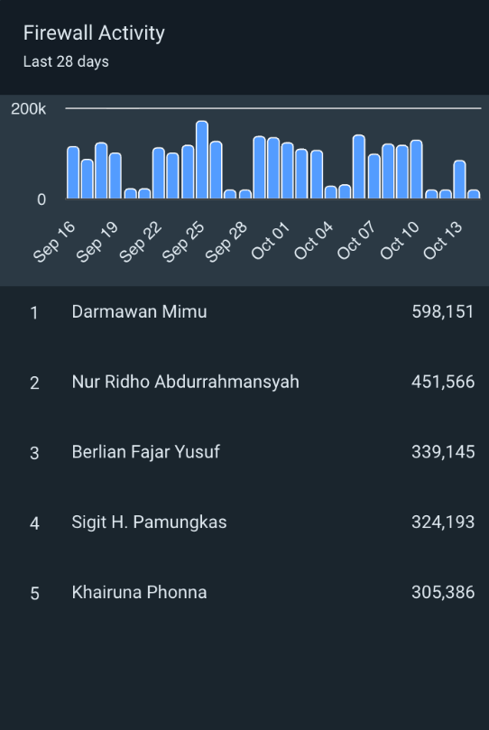
Kedua grafik ini memberikan gambaran tentang keamanan jaringan selama 28 hari terakhir. Aktivitas firewall menunjukkan fluktuasi yang signifikan terutama di sekitar tanggal 06 Oktober yang memerlukan pemantauan dan analisis lebih lanjut. Sementara itu, autentikasi grafik menunjukkan tren jumlah otentikasi selama 28 hari terakhir. Terdapat lonjakan Autentikasi yang signifikan pada 07 Oktober.

Ingress Locations
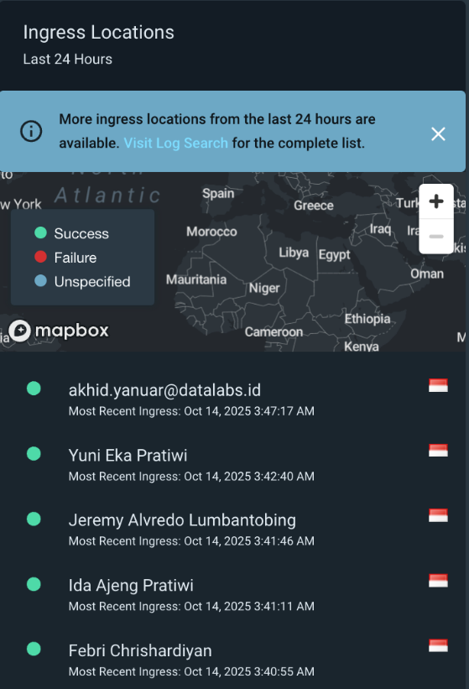
Ingress Location tersebut memberitahukan aktivitas login ke dalam sistem dalam 24 jam terakhir, berasal dari negara apa dan status login tersebut apakah berhasil (ditandai dengan warna hijau), gagal (ditandai dengan warna merah), dan belum ditentukan (ditandai dengan warna biru).

Total Alert
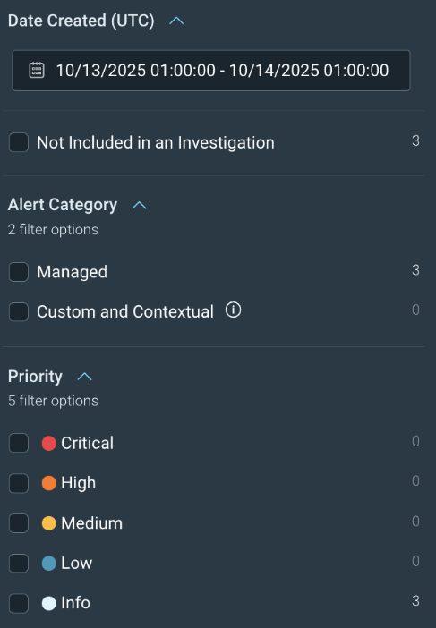
Severity | Count
Critical | 0
High | 0
Medium | 0
Low | 0
Info | 3

Notes: Penarikan data Alerts Rapid7 diambil pada pukul 01.00 – 01.00 dengan alasan perbedaan konfigurasi waktu yang diterapkan pada tools Rapid7 (UTC) dan Indonesia(GMT+7).

Alert Analytic

User Behavior – Account Password Reset – (Others)
Alert Name | User Behavior - Account Password Reset - (Others)
Severity | INFO
Time Detection | 13 Oktober 2025, 03:34:17 (UTC)  13 Oktober 2025, 10:34:17 (GMT+7)
Description | User Behavior – Account Password Reset – (Others) mengacu pada deteksi aktivitas mencurigakan dimana seseorang mencoba reset kata sandi akun, yang bisa menunjukan Upaya penyusupan atau percakapan ilegal untuk mengakses akun pengguna.
Source User | Khairuna Phonna
Target User | Fayeza.sendhag
Action | PASSWORD_RESET
Computer Name | SERVHK-AD2.hutamakarya.com
OS Version | Microsoft Windows Server 2019 Standard
Recommendations | - Verifikasi Identitas  - Pemberitahuan Pengguna jika reset password terjadi  - Penggunaan Otentikasi Dua Faktor  - Membatasi Akses Reset Kata Sandi  - Audit dan Tinjau Aktivitas Pengguna

Non-Approved Application – File Transfer Tools
Alert Name | Non-Approved Application - File Transfer Tools
Severity | INFO
Time Detection | 13 Oktober 2025, 06:18:38 (UTC)  13 Oktober 2025, 13:18:38 (GMT+7)
Description | Ini merujuk pada penggunaan perangkat lunak atau alat transfer file yang tidak sah atau tidak disetujui untuk mentransfer file dalam jaringan atau sistem. Alat ini mungkin tidak memenuhi standar keamanan atau kepatuhan yang ditetapkan, yang dapat menimbulkan risiko terhadap data dan system.
Hostname | KS190078-Hendra
Username | KS190078-HENDRA\\Hendra Satrya
File Owner | BUILTIN\\Administrators
File Name | filezilla.exe
Command Line | \"C:\\Program Files\\FileZilla FTP Client\\filezilla.exe\"
More Information | 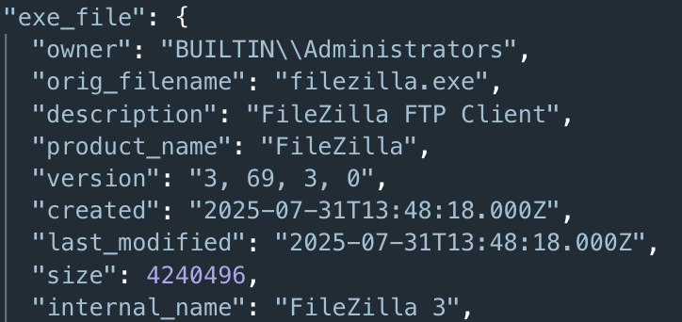
Recommendations | - Membuat Kebijakan yang jelas mengenai alat transfer file  - Menyediakan alternatif yang aman seperti SFTP, FTPS  - Menerapkan kontrol akses

Non-Approved Application – File Transfer Tools
Alert Name | Non-Approved Application - File Transfer Tools
Severity | INFO
Time Detection | 13 Oktober 2025, 06:28:38 (UTC)  13 Oktober 2025, 13:28:38 (GMT+7)
Description | Ini merujuk pada penggunaan perangkat lunak atau alat transfer file yang tidak sah atau tidak disetujui untuk mentransfer file dalam jaringan atau sistem. Alat ini mungkin tidak memenuhi standar keamanan atau kepatuhan yang ditetapkan, yang dapat menimbulkan risiko terhadap data dan system.
Hostname | DESKTOP-SAV99BD
Username | DESKTOP-SAV99BD\\Nurindra Notarianto
File Owner | BUILTIN\\Administrators
File Name | filezilla.exe
Command Line | \"C:\\Program Files\\FileZilla FTP Client\\filezilla.exe\
More Information
Recommendations | - Membuat Kebijakan yang jelas mengenai alat transfer file  - Menyediakan alternatif yang aman seperti SFTP, FTPS  - Menerapkan kontrol akses

